ΠΡΩΤΟΜΑΓΙΑ Η ΜΕΓΑΛΗ ΓΙΟΡΤΗ ΤΗΣ ΑΝΟΙΞΗΣ

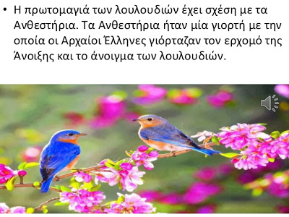

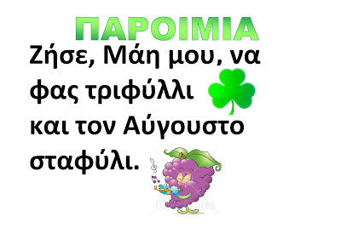

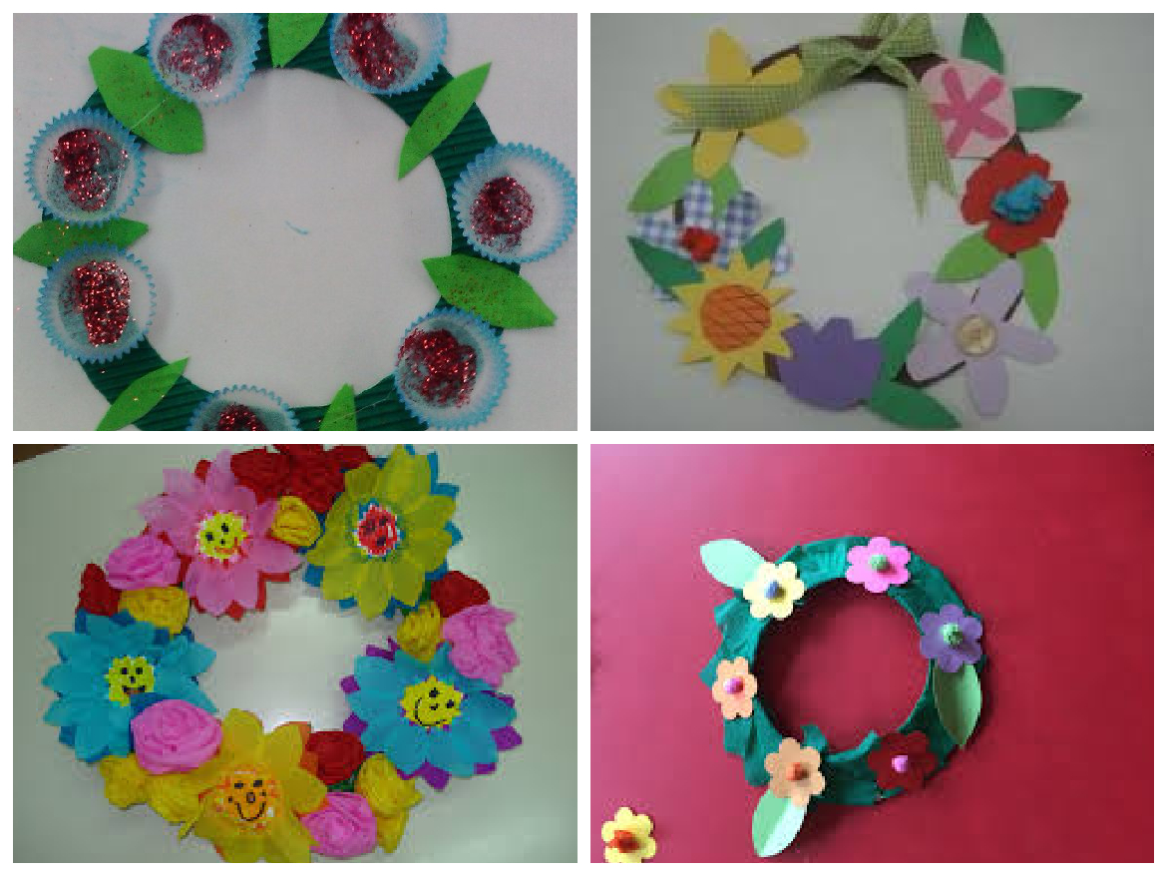
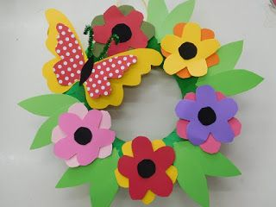
Ιδέες για μαγιάτικα στεφάνια.

Μπορείτε να κόψετε τα λουλούδια και να φτιάξετε μαγιάτικο στεφάνι.

πατρόν για λουλούδια

Την Πρωτομαγιά φτιάχνουμε στεφάνια και τα κρεμάμε στην πόρτα του σπιτιού.
Μπορείτε να κάνετε στεφάνι και με λουλούδια που θα μαζέψετε στην εξοχή.
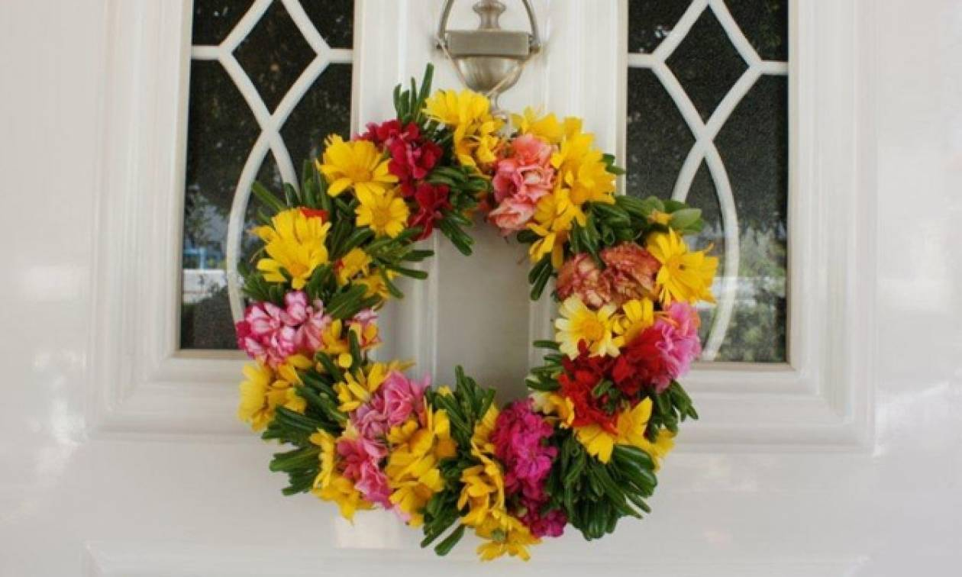
.

Με τις ωραίες σας φωνές μπορείτε να τραγουδήσετε το τραγούδι :
Η ΠΡΩΤΟΜΑΓΙΑ (youtube Χορωδία Σπύρου Λάμπρου).
Αξίζει να δείτε στο youtube το παραμύθι της πρωτομαγιάς.
Σας ευχόμαστε να περάσετε ωραία, να χαρείτε την εξοχή και να φτιάξετε με τα ωραία σας και δημιουργικά χεράκια τα καλύτερα στεφάνια.

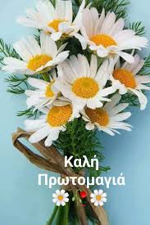

ΚΑΛΟ ΜΗΝΑ

